Вместе весело и полезно!
16.10.2023 на базе Селивановского филиала ГАУ ВО ЦППМС прошло совместное интерактивное занятие родителей и детей «Самый лучший папа!». Занятие проводилось в рамках Всероссийской недели родительской компетентности и празднования Дня отца.
Совместное взаимодействие детей и родителей в результате творческого процесса способствовало их сближению и позволило им лучше узнать друг друга. Дети были заняты творчеством, а родители смотрели, принимали участие, помогали и хвалили за полученный результат.
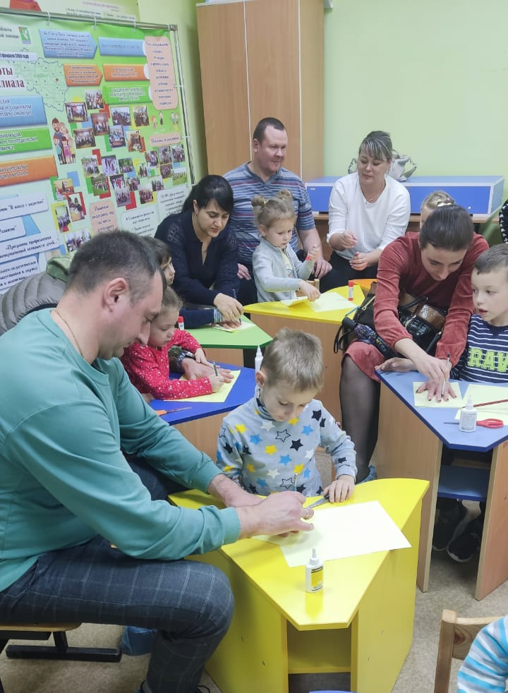
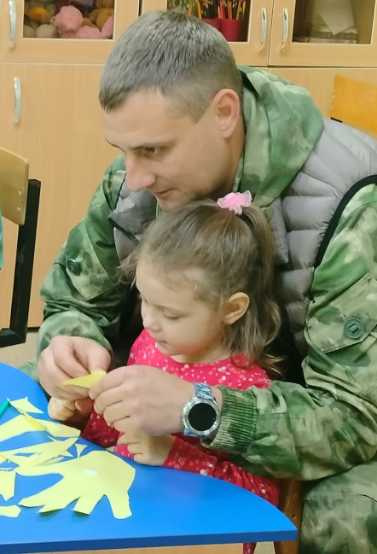
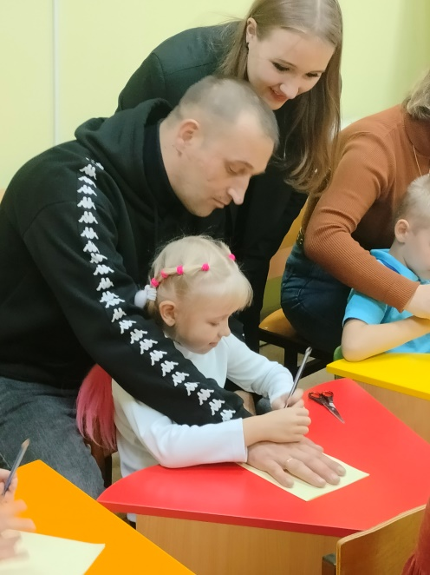
В процессе творчества родители сами становились детьми. Простые и давно известные вещи приводили в восторг и вызывали забавную реакцию у пап - клеем можно склеить не только бумагу, но и пальцы! Радость, увлеченность, энтузиазм - все это дети, мамы и папы делили пополам, а эмоции от этого удваивались. Каждый родитель раскрыл своего ребенка как маленького создателя, который чувствовал себя взрослым и способным самому сделать поделку для самого любимого папы!

